**Progressions Découverte du monde**

Cycle 2 : CP / CE1

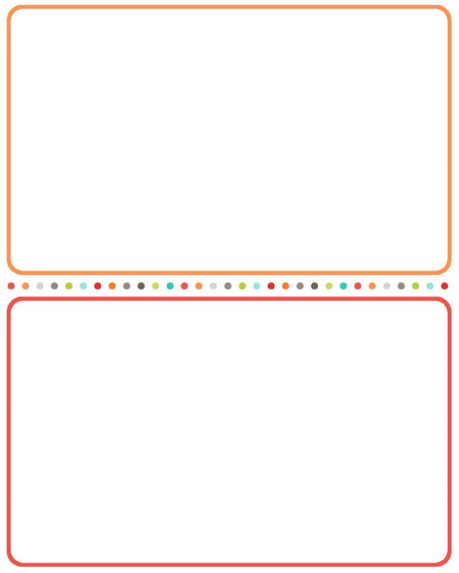

**L’espace**

|  |  |  |
| --- | --- | --- |
| Ojectifs | CP | CE1 |
| Se repérer dans un environnement familier et savoir le décrire. | * en liaison avec l’EPS et géométrie : **jeux d’orientation** utilisant un vocabulaire spécifique (devant, derrière, dessus, dessous, à droite, à gauche, entre, sur) | * **reprise du vocabulaire topographique par écrit.** Situer des éléments sur un support écrit. |
| Représenter son environnement familier.  http://idata.over-blog.com/2/93/32/74/gif_classe.gif | * **réalisation de la maquette de classe, première approche du plan.** * réalisation de **la maquette de l’école.** | * **lire et utiliser le plan de la classe.** * **réaliser, utiliser et lire le plan** de l’école. * **première approche du plan du quartier :** identifier les éléments remarquables (mairie, école, commerces, église…), représenter sur un plan un trajet simple effectué. |
| Comparer son environnement à d’autres. | * **décrire un paysage et utiliser le vocabulaire spécifique au milieu étudié** à partir de photos ou de visites (mer, montagne, campagne, ville) | * **reconnaître les différents types de paysages.** * **première approche des différentes formes de représentation de l’espace** (cartes, planisphères…) |

**Le temps**

|  |  |  |
| --- | --- | --- |
| Objectifs | CP | CE1 |
| Utiliser des repères relatifs au rythme de la journée, de la semaine, du mois, de l’année. | * **distinguer jour/nuit.** * **travail sur la notion de jour, de semaine :** nommer les jours, l’ordre des jours, savoir se repérer dans la semaine : hier, demain, après-demain, aujourd’hui. * **première approche du calendrier** : connaître les mois de l’année, les saisons. Utiliser et construire un calendrier collectif, première approche du calendrier individuel. * **utiliser et lire une horloge** : les heures pleines et les ½ h. | * **comprendre la succession jour/nuit, le mouvement de la terre sur elle-même.** * **connaître l’organisation de la semaine**: revoir les notions hier, demain, aujourd’hui, après-demain. **Réalisation de l’emploi du temps de la classe.** * **le calendrier :** savoir lire, utiliser le calendrier civil, s’y repérer, connaître les saisons. * **utiliser et lire une horloge :** les heures pleines, les 1/2h, les ¼ d’h, les minutes. |
| A conscience de l’évolution des modes de vie. | * **reconnaître et comparer des scènes du passé et du présent.** (photos d’objets, de paysages, comparaison d’objets…) | * **percevoir l’évolution des modes de vie et des techniques en un siècle** (objets, métiers, école, famille). * Première réalisation **d’une frise du temps, connaître quelques personnages historiques.** |

**Progressions Découverte du monde**

Cycle 2 : CP / CE1





**Le vivant**

|  |  |  |
| --- | --- | --- |
| Objectifs | CP | CE1 |
| Le monde du vivant. | * **vivant/ non vivant** : comprendre ce qui est vivant (naît/grandit/meurt) de ce qui ne l’est pas. |  |
| Le monde vivant animal :  connaître quelques caractéristiques de la vie animale. | * **Les premiers classements** des animaux selon le déplacement (vole, marche, nage, rampe), le mode de nourriture (notion de carnivore, herbivore …) …. * réalisation d’un **documentaire animalier.** | * **la classification scientifique** des animaux (vertébré : mammifère, poisson, reptile, amphibien, oiseau/invertébré) * réalisation d’un **documentaire animalier.** |
| Le monde vivant humain  connaître quelques caractéristiques de la vie humaine : la croissance, la nutrition, les règles d’hygiène  http://t2.gstatic.com/images?q=tbn:ANd9GcRH-zE1anzi8TWDqp-DIloCv7qMaBHyqUFpjq363ktVrI1ijTkvRYiPZkIEJg  http://sr.photos2.fotosearch.com/bthumb/CSP/CSP992/k13717022.jpg | **Le corps humain :**  Les articulations. Mesurer et observer la croissance de son corps.  **L’alimentation :**  Tri des aliments, les grandes familles des aliments  **Les dents :**  Observer la bouche, les dents. Première acquisition du vocabulaire : canine, molaire, les fonctions des dents.  Importance de l’hygiène. | **Le corps humain :**  Le squelette, les muscles.  Nommer et situer dans le temps les grandes étapes de la vie.  **L’alimentation**:  Réaliser des menus équilibrés en fonction des grandes familles d’aliments.  **Les dents :**  Renforcement du vocabulaire acquis en CP , du rôle de chaque dent. Expliquer la perte des dents de lait.  Importance de l’hygiène. |
| Le monde végétal  connaître quelques caractéristiques de la vie végétale. | **Comment naissent les plantes ?**  Observer la germination des plantes, différences à partir d’une graine, d’un bulbe, d’un tubercule… | **Comment poussent les plantes ?**  Les principales conditions de la croissance des plantes : besoins en lumière, en eau, en température, en terre… |

**La matière**

|  |  |  |
| --- | --- | --- |
| Objectifs | CP | CE1 |
| Utiliser un thermomètre dans quelques situations de la vie courante. | **Un thermomètre : à quoi ça sert ?**  Observation d’un thermomètre, apprendre le fonctionnement, faire un premier relevé collectif. | **Un thermomètre : prévoir le temps.**  Créer un tableau relevé météo et l’interpréter.  Comprendre les variations du temps : les saisons… |
| Les états de la matière | **L’eau et les transformations de l’eau.**  Connaître les 3 états de l’eau : solide, liquide, gazeux. | **L’eau et ses transformations** Comprendre le cycle naturel de l’eau : mettre en relation les différents états de l’eau pour comprendre le cycle de l’eau. |
| Connaît l’usage et le fonctionnement de certains appareils. | **Observer l’environnement technique simple :**  Comprendre le fonctionnement de certains appareils techniques usuels. | **Observer l’environnement technique simple :**  Comprendre le principe électrique, réaliser un circuit électrique simple. |
| Connaît des réalisations technologiques simples. | **Construire un objet technique (mobile, jeux divers…)** | **Construire un objet technique (mobile, jeux divers…)** |